©Kamila Michalska, 2020
Pokoloruj żaby zgodnie z poleceniami podanymi poniżej.

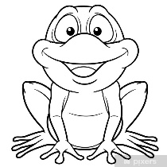

- Pierwszą żabę z lewej strony pokoloruj na zielono.
- Dziewiątą żabę pokoloruj na żółto.
- Drugą i czwartą pokoloruj na czerwono.
- Trzeciej namaluj różowe kropki.
- Piątej i siódmej żabie dorysuj koronę na głowie.
- Szóstą żabę pokoloruj na niebiesko.
- Ósmej żabie dorysuj nad głową parasol.

